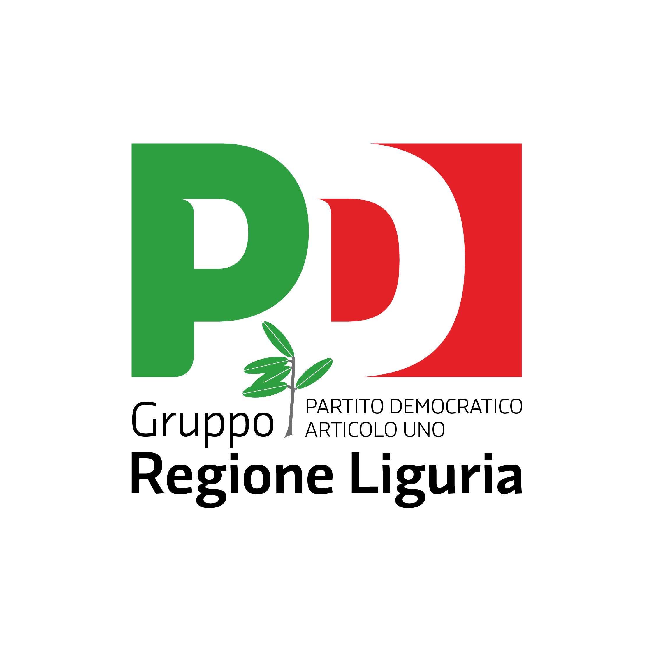

ASSEMBLEA LEGISLATIVA DELLA LIGURIA

Genova,

Al Signor Presidente
dell’Assemblea Legislativa
della Liguria

Prot. 11/2021/

ORDINE DEL GIORNO

OGGETTO: sul divieto di vendita e diffusione di beni, gadget o oggetti vari con immagini del regime fascista e nazista

IL CONSIGLIO REGIONALE DELLA LIGURIA

Premesso che

la presenza, nei negozi e piccoli mercati della nostra regione, di oggetti vari con immagini del regime fascista e nazista, è fenomeno consolidato e da sempre approcciato quasi alla stregua di un tratto consuetudinario e quasi folkloristico;
l'ultima segnalazione risale all'estate scorsa, quando il fenomeno è stato portato all'attenzione delle istituzioni dalla denuncia di due cittadini statunitensi, di origine ebrea, in visita nel riminese.

Valutato che
la Legge 645/1952, c.d. legge Scelba, vieta espressamente la ricostituzione del partito fascista, e all'art. 4 prevede una specifica fattispecie penale, quella di apologia del fascismo;
il commercio e la diffusione di tali beni e prodotti, evocanti il regime nazista e fascista, ha una funzione evidentemente propagandistica integrando perfettamente il reato di apologia di fascismo;
emerge con forza la necessità di contrastare la diffusione propagandistica dei principi, fatti e metodi del fascismo.

IMPEGNA
IL PRESIDENTE DELLA GIUNTA REGIONALE E L’ASSESSORE COMPETENTE

ad agire in tutte le sedi più opportune perché il reato di cui all'articolo 4 della cosiddetta legge Scelba sia integrato anche con riferimento alla vendita e diffusione di beni, gadget o oggetti vari con immagini del regime fascista e nazista, in tutte le differenti modalità in cui essa può avvenire;

F.to:

